

Прокуратура города Калуги

разъясняет

# обращение прокурора в суд с исковым заявлением

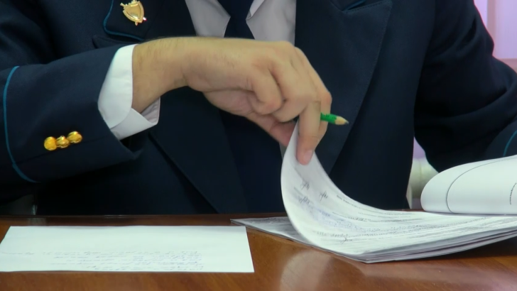

**в порядке, предусмотренном статьей 45 Гражданского процессуального кодекса**

Обращение прокурора в суд с заявлением является одной из наиболее эффективных форм прокурорского реагирования при выявлении нарушений и применяется наряду с иными мерами прокурорского воздействия.   
  
В соответствии с ч. 1 ст. 45 ГПК РФ прокурор активно использует предоставленное ему право на обращение в суд с заявлением в защиту прав, свобод и законных интересов граждан.

Однако такое заявление может быть подано прокурором только в случае, если гражданин по состоянию здоровья, возрасту, недееспособности и другим уважительным причинам не может сам обратиться в суд.

Указанное ограничение не распространяется на заявление прокурора, основанием для которого является обращение к нему граждан о защите нарушенных или оспариваемых социальных прав, свобод и законных интересов в сфере трудовых (служебных) отношений и иных непосредственно связанных с ними отношений; защиты семьи, материнства, отцовства и детства; [социальной защиты](http://pandia.ru/text/category/zashita_sotcialmznaya/), включая социальное обеспечение; обеспечения права на жилище в государственном и муниципальном жилищных фондах; охраны здоровья, включая медицинскую помощь; обеспечения права на благоприятную окружающую среду; образования.

Таким образом, положения данной статьи нацелены в первую очередь на обеспечение защиты прав, свобод и законных интересов социально незащищенных слоев населения.

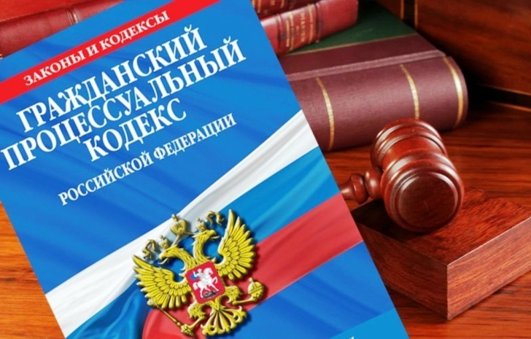

Прокурор в силу ч. 1 ст. 45 ГПК РФ вправе обратиться в суд с заявлением в защиту неопределенного круга лиц. Под неопределенным кругом лиц понимается такой круг лиц, который невозможно определить, вовлечь в процесс в качестве истцов, а также решить вопрос о правах и обязанностях каждого из них при разрешении дела.

Исковое заявление, также может быть предъявлено прокурором в защиту интересов Российской Федерации, субъектов Российской Федерации, [муниципальных образований](http://pandia.ru/text/category/munitcipalmznie_obrazovaniya/).

Прокурор всегда выступает в гражданском процессе как самостоятельный его участник. Прокурор является представителем государства и защищает публичные интересы.



Прокурор не может быть стороной в процессе, так как не имеет   
в деле материально-правовой заинтересованности и на него не распространяется сила судебного решения; к нему не может быть предъявлен [встречный иск](http://pandia.ru/text/category/vstrechnij_isk/). Прокурор также не может быть и судебным представителем стороны или третьего лица.

Предъявив иск, прокурор участвует в рассмотрении дела в суде. Личное участие прокурора помогает не только лучше обосновать предъявленное требование, но и обеспечить строгое соблюдение процессуальных и материальных норм.

Прокурор, предъявивший иск, пользуется всеми процессуальными правами, несет все процессуальные обязанности истца. В то же время прокурор не вправе заключить мировое соглашение, он не несет судебных расходов. Отказ прокурора от предъявленного им иска не лишает лицо, в защиту интересов которого предъявлен иск, права требовать продолжения процесса (ч. 2 ст. 45 ГПК РФ). Это соответствует тому положению, что прокурор не имеет материально-правового интереса и не вправе им распоряжаться.

**Если Вы усматриваете основания для обращения прокурора в суд в порядке, предусмотренном ч. 1 ст. 45   
ГПК РФ, Вы можете обратиться с соответствующим заявлением**

**в прокуратуру города**

**Калуги по адресу:**

**г. Калуга, ул. Знаменская, д. 68.**